FONCTION | COMPOSANT | SYMBOLE | Exemple
ALIMENTER  en  ENERGIE | GROUPE DE CONDITIONNEMENT D’AIR | 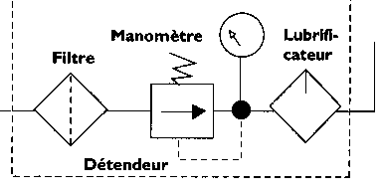 | 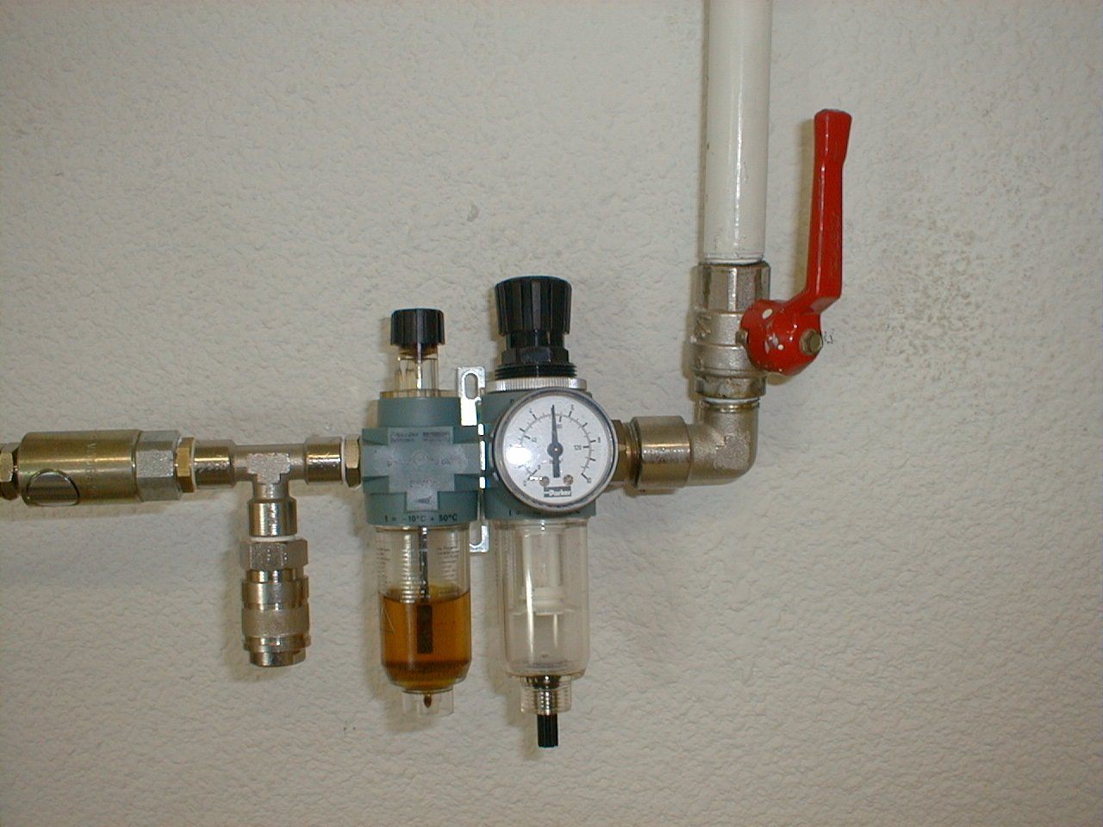
DISTRIBUER  L’ENERGIE  (pré actionneur) | DISTRIBUTEUR  3/2 | Vers vérin  Echappement Alimentation | 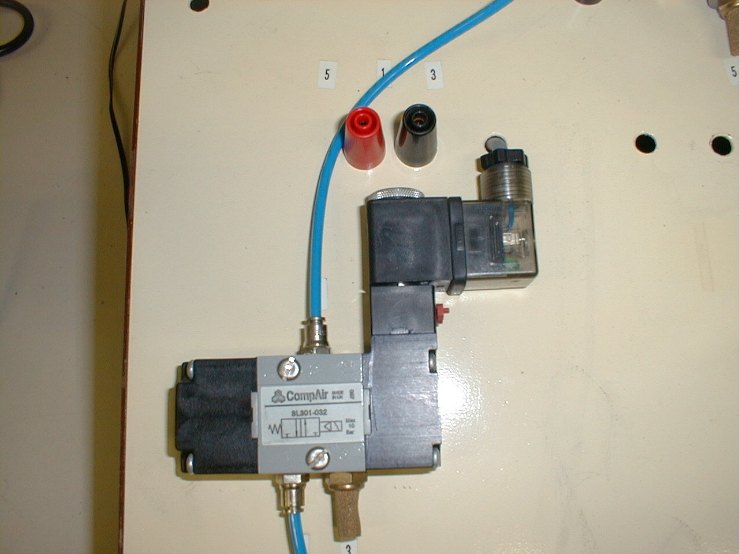
DISTRIBUER  L’ENERGIE  (pré actionneur) | DISTRIBUTEUR  5/2 | Vers vérin  Echappement Alimentation | 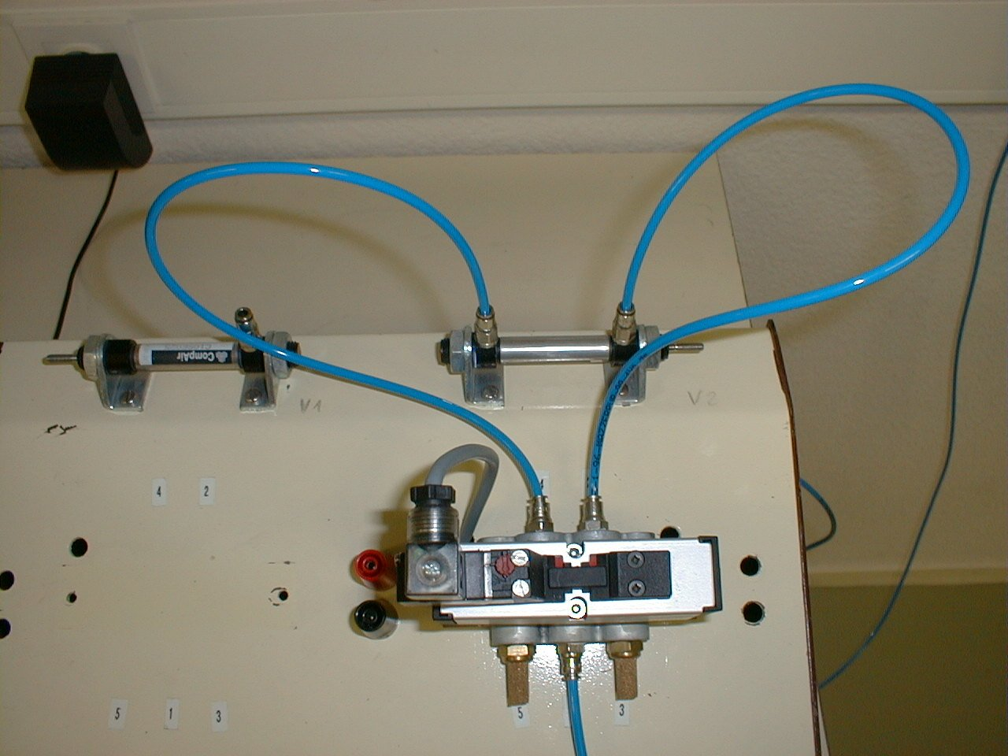
CONVERTIR  L’ENERGIE  (actionneur) | VERIN SIMPLE EFFET |  | 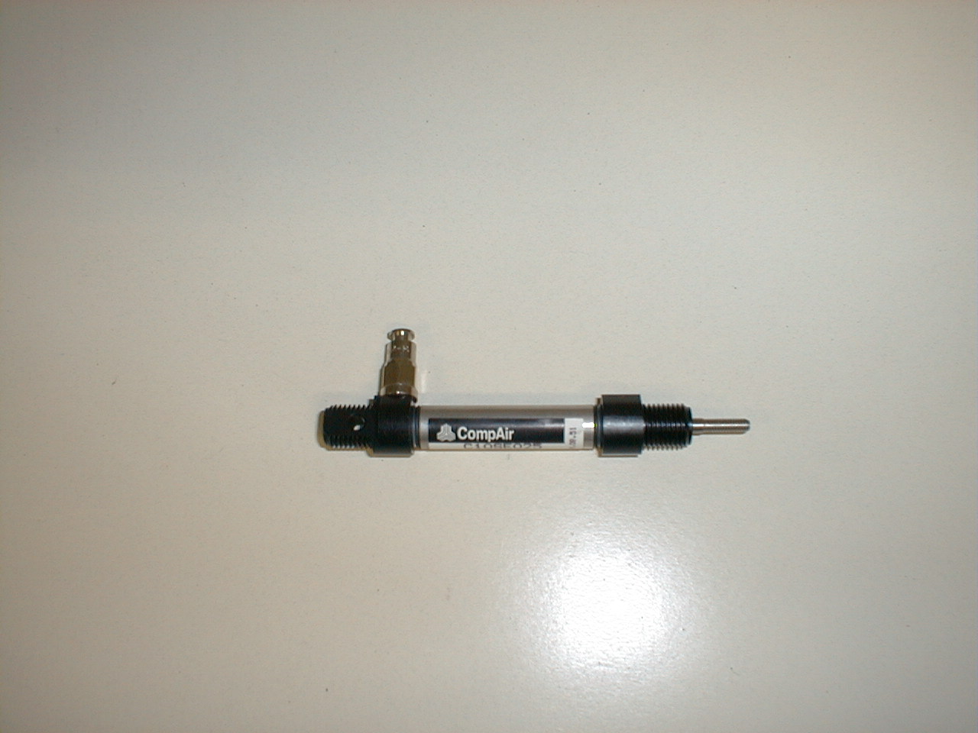
CONVERTIR  L’ENERGIE  (actionneur) | VERIN DOUBLE EFFET |  | 